КГБОУ «Новоалтайская общеобразовательная школа-интернат»

КВН «Юные знатоки Правил Дорожного Движения»
для 6-11 классов

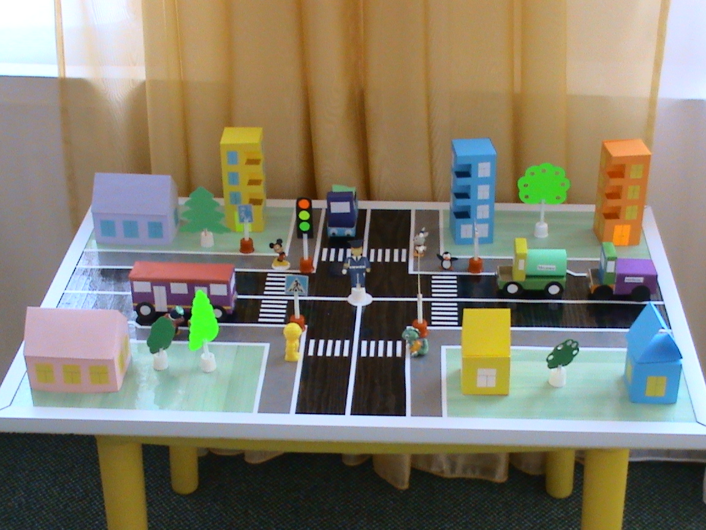

Подготовила Киушкина Л.Ф.,
воспитатель
высшей квалификационной категории

Новоалтайск, 2018
Цель: создать условия для закрепления знаний обучающихся, воспитанников по правилам безопасного поведения на дороге.
Задачи:
- способствовать развитию умения анализировать и правильно оценивать свои поступки и поступки товарищей;
- развивать у ребят качества, необходимые для безопасного поведения на улице;
- воспитывать чувства ответственности за личную безопасность, ценностного отношения к своему здоровью и жизни.

Ход мероприятия
Слайд 1 заставка

Ведущий: добрый день, дорогие друзья! Сегодня КВН «Юные знатоки Правил Дорожного Движения». Встречаются две команды, которые покажут нам свои знания по Правилам Дорожного Движения. Встречаем команды.
Слайд 2
Входят команды.
Приветствие.
Команда: «Зебра»
Наш девиз «Зебру знает весь народ – пешеходный переход».
Команда «Светофор»
Наш девиз «Помогает с давних пор, главный друг наш - светофор».
(Участники КВН рассаживаются по своим местам).
Мы начинаем КВН. Сегодня, ребята, вас будет оценивать жюри: Койнова Н.А. –инспектор ГИБДД, Краюшкина Л.В – медицинский работник школы-интерната и Ильченко В.Е. учитель школы-интерната. Жюри будет оценивать каждое задание сразу после его выполнения для того, чтобы вы старались выполнять следующее задание лучше.
Слайд 3
1.Разминка, задание командам «Найти правильный ответ»
1 команда. Участник дорожного движения - это:
А) лицо, принимающее непосредственное участие в процессе движения в качестве водителя, пешехода, пассажира транспортного средства
Б) лицо, принимающее непосредственное участие в процессе движения в качестве водителя, пассажира транспортного средства
В) водители, пешеходы, дорожные рабочие.
2 команда. Управлять велосипедом при движении по дороге разрешается:
А) с11 лет
Б) с14 лет
В) с 10 лет
Слайд 4
2. Задание для команд «Продолжи предложение»

1. Проезжая часть предназначена только для…
2. Перекрёстки бывают…
3. Пешеходы должны ходить по …
4. Автомобиль моментально остановиться…
5. Если нет тротуара, пешеход должен идти …
6. По загородной дороге пешеходы должны ходить по …
7. Дорожные знаки нужны для…
8. Переходить улицу надо только …
- по левой обочине, навстречу движения транспорта.
- обочине, навстречу идущему транспорту.
- транспорта.
- невозможно.
- шагом, спокойно и прямо.
- регулируемые и нерегулируемые.
- тротуару.
- порядка на дорогах.

Слайд 5
3. Домашнее задание (участники команд выступают с пантомимой).

Слайд 6 (заставка)
Слайд 7
4. Конкурс капитанов (задание в конвертах) «Знание терминов»

1.Проезжая часть – это (дорога).
2. Следит за порядком на дорогах - служба (Государственная Безопасность Дорожного Движения и Дорожно - Патрульная Служба).
3.Тротуар – это (часть дороги, по которой ходят пешеходы).
4.«Зебра» - это (пешеходный переход).

Слайд 8
5.Задание для команд «Назови знак».
Команды получают по 3 дорожных знака.
Задача команд – сказать, как называются эти знаки.

Слайд 9
Музыкальная пауза.

Слайд 10
6. Задание для команд «Оказание первой помощи» (в конвертах)
(участники команд должны прочитать задание, выполнить его и рассказать о том, что делали).
Пока команды работают, зрителям предложить отгадать загадки.
Слайд 11 - 20
Встало с краю улицы,
В длинном сапоге
Чучело трёхглазое,
На одной ноге.
Где машины движутся,
Где сошлись пути,
Помогает улицу
Людям перейти.

Не летает, не жужжит,
Жук по улице бежит.
И горят в глазах жука -
Два блестящих огонька.

Спозаранку за окошком
Стук, и звон, и кутерьма.
По прямым стальным дорожкам,
Ходят красные дома.

Я по городу иду,
Я в беду не попаду.
Потому что твёрдо знаю -
Правила я выполняю.

Место есть для перехода,
Это знают пешеходы.
Нам его разлиновали,
Где ходить - всем указали.

Слово ЖЮРИ для оценки задания «Оказание первой помощи».

Слайд 21. Подведение итогов.

Слово инспектору ГИБДД Койновой Н.А. «Тревожная статистика».

